(疲れた)

He

She

They

It

The woman

The girl

The man

The boy

**+**

look(s)

**+**

(退屈している)

happy

excited

sad

scared

surprised

nervous

confused

bored

angry

tired

sleepy

hungry

thirsty

hot

cold

sick

(混乱している)

(のどが渇いた)

(病気)

(びっくりした)

(怖がっている)

(緊張している)

人/物 look(s) 形容詞

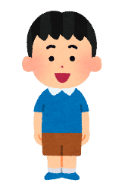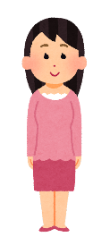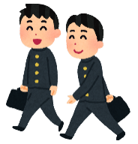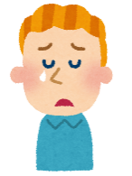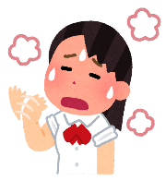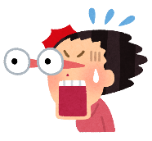

(疲れた)

He

She

They

It

The woman

The girl

The man

The boy

**+**

look(s)

**+**

(退屈している)

happy

excited

sad

scared

surprised

nervous

confused

bored

angry

tired

sleepy

hungry

thirsty

hot

cold

sick

(混乱している)

(のどが渇いた)

(病気)

(びっくりした)

(怖がっている)

(緊張している)

人/物 look(s) 形容詞



(怒っている)

(怒っている)